**Docker PING-PONG**

Создаем node-приложение:

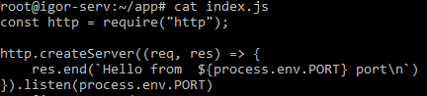

Пишем docker-compose.yml:

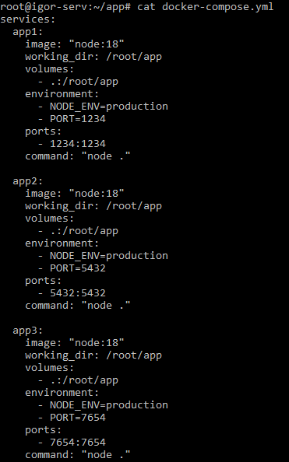

Запускаем сервисы:

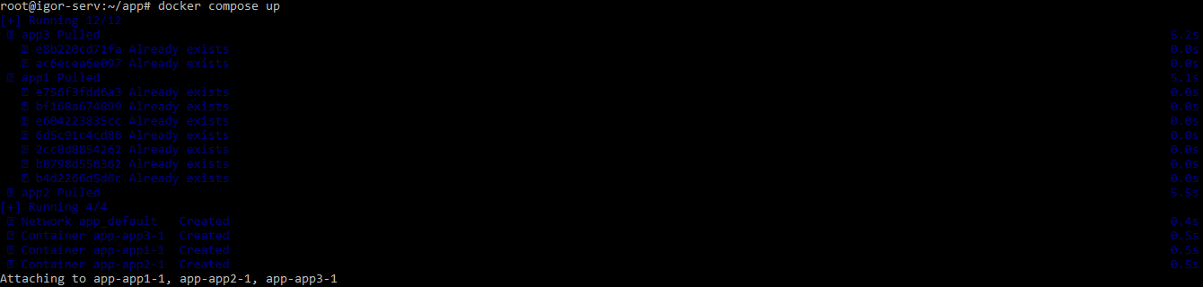

Проверяем:

